Un instituto de enseñanza guarda los siguientes datos de sus alumnos:
- número de inscripción, comienza desde 1 cada año,
- año de inscripción,
- nombre del alumno,
- documento del alumno,
- domicilio,
- ciudad,
- provincia,
- clave primaria: número de inscripto y año de inscripción.
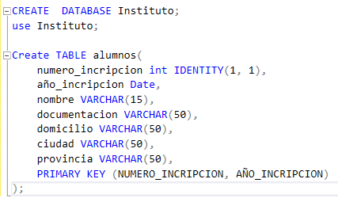

Se pide:
- Elimine la tabla "alumno" si existe.
Nota: Muestra el comando y la salida.

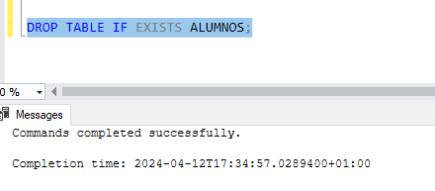

- Cree la tabla definiendo una clave primaria compuesta (año de inscripción y número de
inscripción).
Nota: Muestra el comando y la salida.

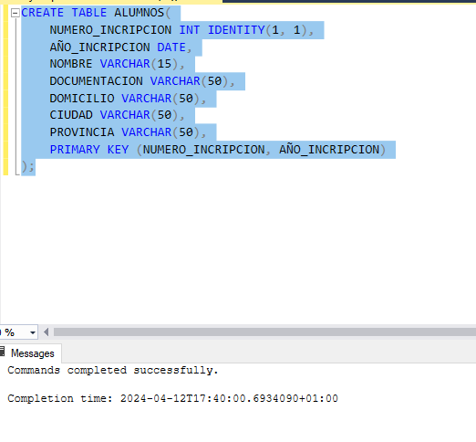

- Inserta 10 registros de ejemplo.
Nota: Muestra el comando y la salida.

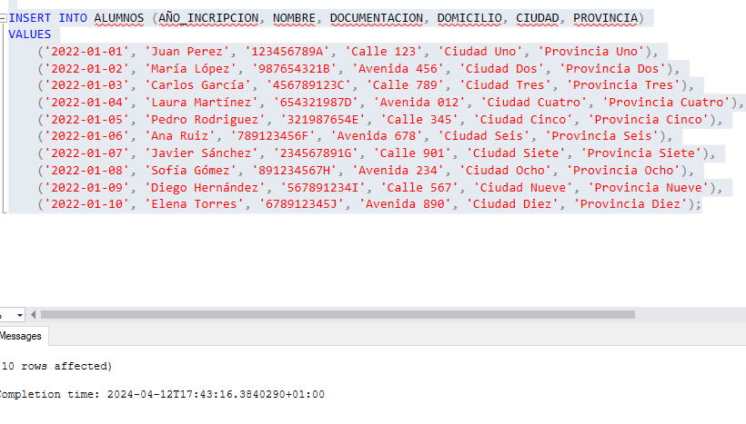

- Define los siguientes índices:
- Un índice único por el campo "documento" y un índice común por ciudad y provincia.
Nota: Muestra el comando y la salida. Justifica el tipo de índice en un comentario.

- Vea los índices de la tabla.
Nota: Muestra el comando y la salida.

- Intente ingresar un alumno con clave primaria repetida.
Nota: Muestra el comando y la salida.

- Intente ingresar un alumno con documento repetido.
Nota: Muestra el comando y la salida.

- Ingrese varios alumnos de la misma ciudad y provincia.
Nota: Muestra el comando y la salida.

- Elimina los índices creados, y muestra que ya no se encuentran.
Nota: Muestra el comando y la salida.

